|  |  |
| --- | --- |
| *Ngày 26 tháng 8 năm 2024* | *Họ và tên giáo viên:* Nguyễn Duy Thanh  *Tổ chuyên môn: Lý – CN - Tin* |

**TÊN BÀI DẠY:**

**PHẦN I. CƠ KHÍ CHẾ TẠO**

**CHỦ ĐỀ 1: GIỚI THIỆU CHUNG VỀ CƠ KHÍ CHẾ TẠO**

**BÀI 1: KHÁI QUÁT VỀ CƠ KHÍ CHẾ TẠO**

Môn học :Công nghệ 11- Cơ Khí ; Lớp : 11A6, 11A7, 11A8

Thời gian thực hiện : 2 tiết

**I. Mục tiêu**

**1. Về kiến thức**

Sau khi học xong bài này, HS sẽ:

**-** Trình bày được khái niệm, vai trò và đặc điểm của cơ khí chế tạo.

- Nhận biết một số ngành nghề phổ biến thuộc lĩnh vực cơ khí chế tạo.

**2. Về năng lực**

- Năng lực chung:

+ Năng lực tự chủ và tự học: Biết lựa chọn các nguồn tài liệu học tập phù hợp.

+ Năng lực giao tiếp và hợp tác: tiếp thu kiến thức, trao đổi học hỏi bạn bè thông qua việc thực hiện nhiệm vụ các hoạt động cặp đôi, nhóm; có thái độ tôn trọng, lắng nghe, có phản ứng tích cực trong giao tiếp.

+ Năng lực giải quyết vấn đề và sáng tạo: Xác định được và tìm hiểu được các thông tin liên quan đến vấn đề, đề xuất giải quyết vấn đề trong tình huống thực tiễn mà giáo viên đưa ra trong các hoạt động.

- Năng lực chuyên môn:

+ Năng lực nhận thức công nghệ: Học sinh trình bày được khái niệm, vai trò và đặc điểm của cơ khí chế tạo; nhận biết một số ngành nghề phổ biến thuộc lĩnh vực cơ khí chế tạo.

+ Năng lực đánh giá công nghệ: Phân biệt một số ngành nghề phổ biến thuộc lĩnh vực cơ khí chế tạo với các ngành nghề khác.

**3. Về phẩm chất**

- Phẩm chất nhân ái: Biết quan tâm, giúp đỡ, chia sẻ những khó khăn trong việc thực hiện nhiệm vụ học tập với các bạn và thầy cô, cha mẹ...

- Phẩm chất chăm chỉ: Tích cực nghiên cứu tài liệu, thường xuyên thực hiện các nhiệm vụ học tập tìm hiểu các ngành nghề liên quan đến lĩnh vực cơ khí chế tạo.

- Phẩm chất trách nhiệm: Có trách nghiệm trong công việc được phân công, phối hợp với các thành viên khác trong nhóm để hoàn thành nhiệm vụ học tập.

- Phẩm chất trung thực: Về kết quả trả lời các câu hỏi, điền phiếu học tập, đánh giá chéo sản phẩm.

**II. Thiết bị dạy học và học liệu**

**1. Đối với GV:**

- SGK, tài liệu giảng dạy, giáo án PPT, các phiếu học tập.

- Một số tranh giáo khoa về các hình ảnh trong bài 1: hình ảnh xe đạp, hình ảnh một số công việc trong cơ khí chế tạo,…

- Máy tính, máy chiếu.

**2. Đối với HS**: SGK, vở ghi.

**III. Tiến trình dạy học**

**Tiết 1**

**1. Hoạt động 1: Mở đầu: Tạo tình huống để học sinh tìm hiểu về lĩnh vực cơ khí chế tạo (5 phút)**

**a) Mục tiêu:** Tạo cho HS hứng thú và có nhu cầu, mong muốn được tìm hiểu về lĩnh vực cơ khí chế tạo.

**b) Nội dung:** GV tổ chức trò chơi dựa trên câu hỏi mở đầu.

# **c) Sản phẩm:** Câu trả lời của học sinh.

**d) Tổ chức thực hiện**

**\* Giao nhiệm vụ học tập:**

- GV tổ chức trò chơi “Ai nhanh hơn”. Lớp được thành 2 đội, mỗi đội được phát 1 viên phấn. Các thành viên trong đội sẽ tiếp sức nhau ghi 1 đáp án lên bảng nhóm, trong thời gian 3 phút, nhóm nào viết được nhiều đáp án chính xác nhất sẽ chiến thắng. Câu hỏi đặt ra là: *“Hãy kể tên một số công việc trong sản xuất và đời sống mà sức người đã được thay thế bởi thiết bị, máy móc?”*

**\* Thực hiện nhiệm vụ**:

- HS tiếp nhận nhiệm vụ. HS suy nghĩ câu trả lời và tiếp sức viết đáp án lên bảng.

- GV quan sát hoạt động của HS, có thể gợi ý để học sinh trả lời.

**\* Báo cáo, thảo luận**

- HS viết đáp án lên bảng.

- GV mời HS khác đứng dậy nhận xét, bổ sung (nếu thiếu).

Sản phẩm dự kiến: *Một số công việc trong sản xuất và đời sống mà sức người đã được thay thế bởi thiết bị, máy móc: thu hoạch lúa, trộn bê tông, may áo quần, nấu cơm, giặt đồ, rửa bát, ... (vì con người đã sử dụng các thiết bị: máy gặt lúa, máy tuốt lúa, máy trộn bê tông, máy may, máy giặt, máy rửa bát,...)*

**\* Kết luận, nhận định:**  GV nhận xét kết quả thực hiện nhiệm vụ của HS.

GV dẫn dắt vào bài: Máy móc, thiết bị đã thay thế sức lao động của cong người trong đời sống và sản xuất. Vậy làm thế nào chúng ta có các máy móc, thiết bị ấy? Không thể thiếu trí tuệ của con người, và càng không thể thiếu ngành có khí chế tạo. Cơ khí chế tạo là một lĩnh vực rất quan trọng của mỗi quốc gia. Chúng tasẽ tìm hiểu nội dung này trong phần I: Cơ khí chế tạo – Chủ đề 1: Giới thiệu chung về cơ khí chế tạo - Bài 1: Khái quát về cơ khí chế tạo.

**2. Hoạt động 2: Hình thành kiến thức mới về những vấn đề liên quan đến cơ khí chế tạo (40 phút (tiết 1) + 30 phút (tiết 2))**

**2.1. Tìm hiểu về khái niệm cơ khí chế tạo (10 phút)**

**a) Mục tiêu:** Giúp HS nêu được thế nào là cơ khí chế tạo và các sản phẩm của cơ khí chế tạo.

**b) Nội dung:** HS đọc SGK và trả lời hoạt động, thảo luận nhóm xây dựng kiến thức bài mới.

**c) Sản phẩm học tập:** Khái niệm cơ khí chế tạo và trả lời được các câu hỏi mà GV đưa ra.

**d) Tổ chức thực hiện**

**\* Giao nhiệm vụ học tập:** GV yêu cầu HS hoạt động nhóm, nêu khái niệm cơ khí chế tạo và trả lời câu hỏi (SGK – tr5): *Hãy kể tên một số công trình, máy móc, đồ dùng gia đình là sản phẩm của cơ khí chế tạo.*

**\* Thực hiện nhiệm vụ:**

- HS thực hiện nhiệm vụ cá nhân và thảo luận nhóm để hoàn thành nhiệm vụ.

- GV quan sát , đánh giá thái độ học sinh thực hiện nhiệm vụ học tập.

**\* Báo cáo, thảo luận:**

- GV mời đại diện các nhóm lên trình bày kết quả.

- GV mời HS nhóm khác nhận xét, bổ sung.

*Dự kiến sản phẩm:*

*+ Khái niệm về cơ khí chế tạo: Cơ khí chế tạo là ngành chế tạo các loại máy móc, thiết bị, đồ dùng,.. phục vụ cho sản xuất và đời sống.*

***+****Trả lời câu hỏi (SGK – tr5):**Các sản phẩm của cơ khí chế tạo rất đa dạng về chủng loại, kích thước, mẫu mã,…và có mặt ở hầu hết các lĩnh vực. Có thể liệt kê một số sản phẩm tiêu biểu của cơ khí chế tọa như: máy bay, tàu thủy, nhà xưởng, máy phay, máy rửa bát, máy phát điện,…*

**\* Kết luận, nhận định:** GV nhận xét kết quả thực hiện nhiệm vụ của HS và chốt lại một số ý kiến cơ bản như dự kiến sản phẩm. HS ghi lại những nội dung chính vào vở.

\* Giáo viên mở rộng: GV giới thiệu về tháp Eiffel thông qua mục Em có biết (SGK – tr5).HS lắng nghe và ghi nhớ.

\* GV dẫn dắt sang hoạt động tiếp theo: tìm hiểu về vai trò của cơ khí chế tạo

**2.2. Tìm hiểu vai trò của cơ khí chế tạo (20 phút)**

**a) Mục tiêu:** Giúp HS nêu được vai trò của cơ khí chế tạo trong đời sống và trong sản xuất.

**b) Nội dung:** HS hoạt động nhóm tìm hiểu về vai trò của cơ khí chế tạo và trả lời các câu hỏi trong SGK.

**c) Sản phẩm học tập:**HS trả lời được câu hỏi GV đưa ra và kết luận về vai trò của cơ khí chế tạo trong đời sống và sản xuất.

**d) Tổ chức thực hiện**

**\* Giao nhiệm vụ học tập:**

- GV chia lớp thành 4 nhóm, yêu cầu thảo luận và thực hiện các nhiệm vụ sau:

***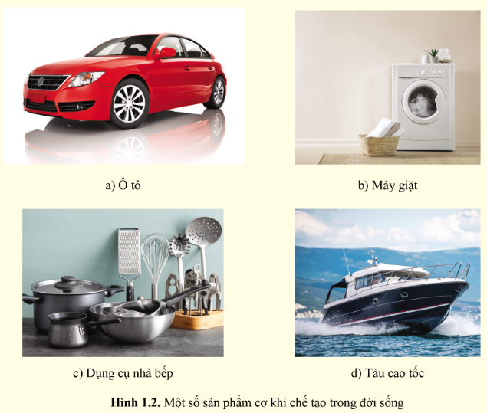+ Nhóm 1, 2:***Tìm hiểu về vai trò của cơ khí chế tạo trong đời sống và trả lời câu hỏi (SGK – tr6)

*Phân tích vai trò của các sản phẩm cơ khí chế tạo ở hình 1.2 đối với đời sống con người.*

*+* ***Nhóm 3, 4:***Tìm hiểu vai trò của cơ khí chế tạo trong sản xuất và trả lời câu hỏi (SGK – tr7)

*Phân tích vai trò của các sản phẩm cơ khí chế tạo ở hình 1.3 đối với quá trình sản xuất*

**\* Thực hiện nhiệm vụ:**

- HS thực hiện nhiệm vụ cá nhân và thảo luận nhóm để hoàn thành nhiệm vụ.

- GV quan sát , chỉ dẫn, hỗ trợ học sinh khi cần, đánh giá thái độ học sinh thực hiện nhiệm vụ học tập.

**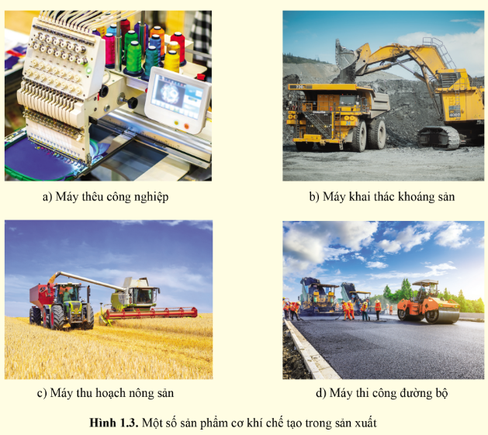\* Báo cáo, thảo luận:** đại diện học sinh các nhóm báo cáo kết quả thực hiện nhiệm vụ học tập. Các HS khác lắng nghe, nhận xét và phát biểu bổ sung (nếu có).

*Sản phẩm dự kiến:*

*+Trả lời câu hỏi(SGK – tr6)*

* *Việc sử dụng các sản phẩm của ngành cơ khí chế tạo để thay thế, hỗ trợ các hoạt động hằng ngày sẽ góp phần nâng cao chất lượng đời sống của con người.*
* *Sử dụng ô tô, tàu cao tốc sẽ giúp con người cải thiện được tốc độ, tiết kiệm thời gian, thích nghi với nhiều điều kiện địa hình, hạn chế ảnh hưởng xấu từ môi trường,...*
* *Sử dụng máy giặt để thay thế công việc giặt bằng tay sẽ giúp chúng ta tiết kiệm được nhiều thời gian và công sức,... Ngoài ra, việc sử dụng máy giặt sẽ hạn chế các bệnh lí về da liễu do da tay tiếp xúc với nước lạnh và các hoá chất tẩy rửa.*
* *Sử dụng các dụng cụ nhà bếp (đồ dùng, vật dụng được sử dụng để cất giữ, chế biến, nấu nướng) sẽ nâng cao hiệu quả công việc bếp núc như: tiết kiệm được thời gian, cung cấp thêm các giải pháp chế biến, đơn giản hoá các công việc bếp núc,... Ngoài ra, khi sử dụng các dụng cụ nhà bếp thông minh có thể giúp người đầu bếp sáng tạo ra được nhiều món ăn mới đẹp mắt và ngon miệng hơn.*

*→Các sản phẩm của cơ khí chế tạo góp phần nâng cao chất lượng đời sống con người.*

*+Trả lời câu hỏi (SGK – tr7)*

* *Việc sử dụng các thiết bị, máy móc là sản phẩm của cơ khí chế tạo trong sản xuất sẽ giúp các ngành nghề khác giảm được sức lao động, tăng năng suất và tiết kiệm tài nguyên.*
* *Sử dụng máy thêu công nghiệp để thay thế cho phương pháp thêu thủ công ở trong ngành may mặc đã giúp các cơ sở sản xuất nâng cao được năng suất lao động, giảm thời gian vận hành, giảm giá thành sản phẩm và nâng cao độ chính xác của đường thêu.*
* *Sử dụng máy khai thác truyền thống giúp ngành khai khoáng nâng cao năng suất và đảm bảo an toàn lao động.*
* *Sử dụng máy thu hoạch nông sản để thay thế cho phương pháp thu hoạch thủ công giúp tăng hiệu quả gặt hái nông sản, giảm sức lao động cũng như rút ngắn thời gian thu hoạch.*
* *Sử dụng máy thi công đường bộ để thay thế cho phương pháp thi công thủ công giúp công nhân ngành cầu đường giảm bớt sức lao động mà lại nâng cao hiệu quả công việc cũng như chất lượng thi công.*

*→Sự phát triển của cơ khí chế tạo vừa nâng cao chất lượng đời sống vừa thúc đẩy sản xuất giúp cho các ngành nghề giảm được sức lao động, tăng năng suất và tiết kiệm tài nguyên.*

**\* Kết luận, nhận định:**

- GV nhận xét thái độ, kết quả thực hiện nhiệm vụ của HS, kiểm tra lại sự nắm bắt kiến thức của HS và chốt lại một số ý kiến cơ bản như dự kiến sản phẩm. HS ghi những nội dung trọng tâm vào vở ghi.

\* GV dẫn dắt sang hoạt động tiếp theo: tìm hiểu về đặc điểm của cơ khí chế tạo

**2.3. Tìm hiểu đặc điểm của cơ khí chế tạo (10 phút)**

**a) Mục tiêu:** Giúp HS trình bày được đặc điểm của cơ khí chế tạo.

**b) Nội dung:** HS hoạt động nhóm tìm hiểu về đặc điểm của cơ khí chế tạo và trả lời các câu hỏi trong SGK.

**c) Sản phẩm học tập:**HS nêu được các đặc điểm của cơ khí chế tạo.

**d) Tổ chức thực hiện:**

**\* Giao nhiệm vụ học tập:** GV yêu cầu HS thảo luận nhóm 4, đọc nội dung trong SGK trả lời câu hỏi (SGK – tr7)

*1. Những đặc điểm nào giúp phân biệt cơ khí chế tạo với các ngành nghề khác?*

*2. Bản vẽ kĩ thuật có vai trò gì trong quá trình chế tạo các sản phẩm cơ khí?*

**\* Thực hiện nhiệm vụ:**

- HS thực hiện nhiệm vụ cá nhân và thảo luận nhóm để hoàn thành nhiệm vụ.

- GV quan sát , chỉ dẫn, hỗ trợ học sinh khi cần, đánh giá thái độ học sinh thực hiện nhiệm vụ học tập.

**\* Báo cáo, thảo luận:** đại diện học sinh các nhóm báo cáo kết quả thực hiện nhiệm vụ học tập. Các HS khác lắng nghe, nhận xét và phát biểu bổ sung (nếu có).

*Sản phẩm dự kiến:*

***\*Trả lời câu hỏi (SGK – tr7)***

*1. Những đặc điểm giúp phân biệt cơ khí chế tạo với các ngành nghề khác:*

*+ Sử dụng bản vẽ kĩ thuật chế tạo sản phẩm cơ khí.*

*+ Các sản phẩm thường được chế tạo từ vật liệu kim loại và được thực hiện bởi những người đã được đào tạo kĩ năng cơ khí tại các cơ sở đào tạo chuyên nghiệp.*

*2. Bản vẽ kĩ thuật là một phần của hồ sơ thiết kế sản phẩm. Trong quá trình sản xuất, bản vẽ kĩ thuật cung cấp các thông tin cần thiết để tạo ra các sản phẩm cơ khí.*

**\* Kết luận, nhận định:**

- GV nhận xét thái độ, kết quả thực hiện nhiệm vụ của HS, kiểm tra lại sự nắm bắt kiến thức của HS và chốt lại một số ý kiến cơ bản như dự kiến sản phẩm. HS ghi những nội dung trọng tâm vào vở ghi.

\* GV dặn học sinh về nhà ôn lại kiến thức đã học, đọc nội dung phần còn lại của bài, trả lời các câu hỏi.

**Tiết 2**

**2.4. Tìm hiểu một số ngành nghề cơ khí chế tạo phổ biến (30 phút)**

**a) Mục tiêu:** Nhận biết được một số ngành nghề phổ biến thuộc lĩnh vực cơ khí chế tạo.

**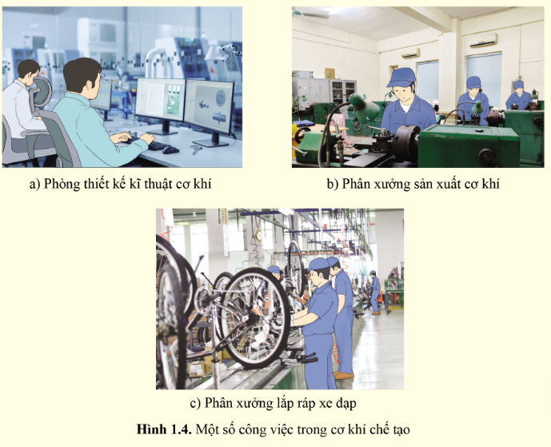b) Nội dung:** HS hoạt động nhóm tìm hiểu về các ngành nghề cơ khí chế tạo phổ biến và trả lời các câu hỏi trong SGK.

**c) Sản phẩm học tập:**HS trả lời được các câu hỏi mà GV đưa ra và nhận biết được một số ngành nghề phổ biến thuộc lĩnh vực cơ khí chế tạo.

**d) Tổ chức thực hiện:**

**\* Giao nhiệm vụ học tập:**

- GV yêu cầu HS hoạt động nhóm đôi trả lời câu hỏi (SGK – tr8)

*Quan sát hình 1.4 và cho biết tên các công việc đươc mô tả.*

- GV chia lớp thành 3 nhóm, yêu cầu các nhóm thực hiện nhiệm vụ độc lập:

*+ Nhóm 1: Tìm hiểu về khái niệm, tên nghề nghiệp và kĩ năng cần thiết đối với ngành thiết kế cơ khí.*

*+ Nhóm 2: Tìm hiểu về khái niệm, tên nghề nghiệp và kĩ năng cần thiết đối với ngành gia công cắt gọt kim loại.*

*+ Nhóm 3: Tìm hiểu về khái niệm, tên nghề nghiệp và kĩ năng cần thiết đối với ngành lắp ráp cơ khí.*

**\* Thực hiện nhiệm vụ:**

- HS thực hiện nhiệm vụ cá nhân và thảo luận nhóm để hoàn thành nhiệm vụ.

- GV quan sát , chỉ dẫn, hỗ trợ học sinh khi cần, đánh giá thái độ học sinh thực hiện nhiệm vụ học tập.

**\* Báo cáo, thảo luận:** đại diện học sinh các nhóm báo cáo kết quả thực hiện nhiệm vụ học tập. Các HS khác lắng nghe, nhận xét và phát biểu bổ sung (nếu có).

*Sản phẩm dự kiến:*

*+Trả lời câu hỏi (SGK – tr8):*

*Hình 1.4a: Kĩ sư thiết kế làm việc tại phòng thiết kế kĩ thuật cơ khí.*

*Hình 1.4b: Công nhân vận hành máy gia công cắt gọt tại phân xưởng sản xuất cơ khí.*

*Hình 1.4c: Các công nhân thực hiện quy trình lắp ráp xe đạp tại phân xưởng lắp ráp.*

*+ Sản phẩm hoạt động nhóm:*

1. ***Thiết kế cơ khí***

*- Thiết kế cơ khí là công việc liên quan đến thiết kế sản phẩm ( thiết bị, máy móc, vật dụng,…) phục vụ cho quá trình sản xuất hoặc đời sống con người.*

*- Nghề nghiệp: Kĩ sư cơ khí.*

*- Kĩ năng nghề nghiệp: thành thạo công cụ phân tích, tính toán và thiết kế bản vẽ kĩ thuật sử dụng các phần mềm như AutoCad, SolidWork,…*

1. ***Gia công cắt gọt kim loại***

*- Gia công cắt gọt kim loại là quá trình bóc tách các lớp kim loại trên bề mặt phôi để tạo ra các chi tiết máy có hình dạng, kích thước và có độ chính xác gia công theo yêu cầu của bản vẽ kĩ thuật.*

*- Nghề nghiệp: Thợ gia công cơ khí*

*- Kĩ năng: kĩ năng gia công.*

1. ***Lắp ráp cơ khí***

*- Lắp ráp cơ khí là công việc liên quan đến thi công, lắp ráp, hiệu chỉnh,… các thiết bị, máy móc, dây chuyền sản xuất,..*

*- Nghề nghiệp: Thợ lắp ráp.*

*- Kĩ năng: kĩ năng lắp ráp.*

**\* Kết luận, nhận định:**

GV nhận xét thái độ, kết quả thực hiện nhiệm vụ của HS, kiểm tra lại sự nắm bắt kiến thức của HS và chốt lại một số ý kiến cơ bản như dự kiến sản phẩm. HS ghi những nội dung trọng tâm vào vở ghi.

\* GV chuyển sang nội dung luyện tập.

**3. Hoạt động 3: Luyện tập (10 phút)**

**a) Mục tiêu:**HS củng cố, hệ thống hóa kiến thức về vai trò và đặc điểm của cơ khí chế tạo.

**b) Nội dung:** HS trả lời các câu hỏi trong mục Luyện tập SGK trang 9 và phiếu bài tập trắc nghiệm.

**c) Sản phẩm học tập:** Đáp án câu hỏi trắc nghiệm và Luyện tập.

**d) Tổ chức thực hiện:**

**\* Giao nhiệm vụ học tập:**

*-* GV phát phiếu bài tập chứa các câu hỏi trắc nghiệm yêu cầu cá nhân HS lựa chọn các đáp án chính xác.

|  |
| --- |
| **Họ và tên:**  **Lớp:**  **PHIẾU BÀI TẬP**  **Câu 1:** Cơ khí chế tạo là ngành nghề  A. Thiết kế ra các loại máy móc, thiết bị, đồ dùng  B. Chế tạo ra các loại máy móc, thiết bị, đồ dùng  C. Xây dựng các công trình kiến trúc  D. Chăn nuôi để sản xuất thực phẩm  **Câu 2:** Đâu không là sản phẩm của cơ khí chế tạo?  A. Nhà xưởng B. Trung tâm thương mại  C. Tàu thủy D. Máy bơm nước  **Câu 3:** Sản phẩm nào của cơ khí chế tạo giúp nâng cao chất lượng cuộc sống?  A. Máy thêu công nghiệp B. Máy khai thác khoáng sản  C. Máy điều hòa không khí D. Máy thi công đường  **Câu 4:** Đặc điểm giúp phân biệt cơ khí chế tạo với các ngành nghề khác là?  A. Sử dụng bản vẽ kĩ thuật chế tạo sản phẩm  B. Các thiết bị sản xuất chủ yếu là các máy tính  C. Sử dụng các loại vật liệu chế tạo chủ yếu là gỗ  D. Thực hiện quy trình một cách linh hoạt, có thể tự điều chỉnh  **Câu 5:**Đâu không phải ngành nghề cơ khí chế tạo?  A. Kĩ sư cơ khí B. Kĩ sư cơ học  C. Thợ gia công cơ khí D. Thợ lắp ráp cơ khí |

- GV yêu cầu HS hoạt động nhóm đôi hoàn thành nhiệm vụ trong mục Luyện tập (SGK tr9)

*1. Cơ khí chế tạo có vai trò như thế nào trong đời sống và sản xuất?*

*2. Phân tích vai trò của một số sản phẩm cơ khí chế tạo trong gia đình em.*

*3. Kể tên một số công việc của ngành nghề cơ khí chế tạo phổ biến. Những đặc điểm nào giúp em nhận biết được ngành nghề đó?*

**\* Thực hiện nhiệm vụ:**

**-** HS thực hiện nhiệm vụ cá nhân và thảo luận nhóm để hoàn thành nhiệm vụ học tập.

- GV quan sát, hỗ trợ học sinh nếu cần.

**\* Báo cáo, thảo luận:**

- Đại diện học sinh báo cáo kết quả thực hiện nhiệm vụ học tập (trả lời câu hỏi). HS khác đối chiếu, bổ sung, đóng góp ý kiến (nếu có).

- HS xung phong trình bày kết quả hoạt động phần Luyện tập.

- Các HS còn lại lắng nghe, nhận xét, bổ sung (nếu có).

*Kết quả và sản phẩm dự kiến:*

|  |  |  |  |  |  |
| --- | --- | --- | --- | --- | --- |
| *Câu* | *1* | *2* | *3* | *4* | *5* |
| *Đáp án* | *B* | *B* | *C* | *A* | *B* |

*Luyện tập (SGK – tr9)*

*1.*

*- Các sản phẩm của ngành cơ khí chế tạo góp phần nâng cao chất lượng đời sống của con người.*

*- Các sản phẩm của ngành cơ khí chế tạo góp phần giảm sức lao động, tăng năng suatas và tiết kiệm tài nguyên trong sản xuất.*

*2.*

*- Sản phẩm xe máy sẽ giúp con người cải thiện được tốc độ trong di chuyển.*

*- Sản phẩm máy cắt cỏ sẽ giúp con người nâng cao năng suất, giảm sức lao động trong công việc dọn dẹp sân, vườn.*

*3.*

*Cơ khí chế tạo là ngành chế tạo ra các loại máy móc, thiết bị, đồ dùng,... phục vụ cho sản xuất và đời sống, các công việc phổ biến trong ngành cơ khí chế tạo là:*

*+ Thực hiện các công việc liên quan đến thiết kế sản phẩm phục vụ cho quá trình sản xuất hoặc đời sống con người.*

*+ Thực hiện các công việc bóc tách các lớp kim loại trên bề mặt phôi để tạo ra các chỉ tiết máy có hình dạng, kích thước và độ chính xác gia công theo yêu cầu của bản vẽ kĩ thuật.*

*+ Thực hiện các công việc liên quan đến thi công lắp ráp, kiểm tra, hiệu chỉnh,... các thiết bị, máy móc, dây chuyền sản xuất,...*

*Những đặc điểm giúp nhận biết được các ngành nghề cơ khí chế tạo phổ biến là:*

*+ Ngành nghề thiết kế cơ khí được thực hiện bởi các kĩ sư cơ khí và thường làm việc tại các phòng thiết kế.*

*+ Ngành nghề gia công cắt gọt kim loại được thực hiện bởi các thợ gia công cơ khí và thường làm việc tại các phân xưởng chế tạo.*

*+ Ngành nghề lắp ráp cơ khí được thực hiện bởi các thợ lắp máy và thường làm việc tại các phân xưởng lắp ráp.*

**\* Kết luận, nhận định:**

- Giáo viên tổng kết và chốt lại kiến thức căn bản như sản phẩm dự kiến (trả lời câu hỏi trắc nghiệm).

- Giáo viên nhận xét sản phẩm của học sinh, đánh giá và ghi điểm cho học sinh.

**\* Giáo viên liên hệ thực tế, lồng ghép giáo dục bảo vệ môi trường, giáo dục tư tưởng chính trị, đạo đức, an toàn lao động và giáo dục pháp luật cho học sinh để các em có thêm hiểu biết và thực hiện nghiêm túc.**

\* GV dẫn dắt sang hoạt động vận dụng

**4. Hoạt động 4: Vận dụng (5 phút)**

**a) Mục tiêu:**Vận dụng kiến thức đã học để tìm hiểu vai trò của ngành nghề đã học trong sản xuất các sản phẩm cơ khí chế tạo.

**b) Nội dung:** HS sử dụng SGK và vận dụng kiến thức đã học để làm bài tập trong mục Vận dụng SGK trang 9.

**c) Sản phẩm học tập:**Đáp án câu hỏi vận dụng SGK trang 9.

**d) Tổ chức thực hiện:**

**\* Giao nhiệm vụ học tập:**

GV yêu cầu HS thực hiện yêu cầu trong mục **Vận dụng(SGK – tr9):**

*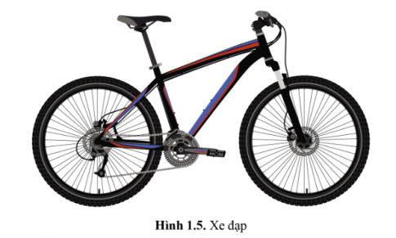Hãy cho biết vai trò của thiết kế, gia công cắt gọt và lắp ráp trong sản xuất xe đạp ở hình 1.5.*

**\* Thực hiện nhiệm vụ:**

- HS sưu tầm hình ảnh, tìm hiểu công dụng của các loại máy móc.

- Giáo viên hỗ trợ học sinh khi cần.

\* **Báo cáo, thảo luận:**

- Đại diện nhóm HS trả lời câu hỏi vận dụng

- HS khác theo dõi, nhận xét.

***Gợi ý trả lời:***

*- Vai trò của thiết kế: Tạo ra bản vẽ kĩ thuật về chiếc xe đạp sao cho đáp ứng nhu cầu của người tiêu dùng mong muốn như: tính thẩm mỹ, nhỏ gọn,….*

*- Vai trò của gia công cắt gọt: bóc tách các lớp kim loại trên bề mặt phôi để tạo ra các chi tiết máy có hình dạng, kích thước và có độ chính xác gia công theo yêu cầu của bản vẽ kĩ thuật về chiếc xe đạp*

*- Vai trò của lắp ráp: thi công, lắp ráp, hiệu chỉnh,… các chi tiết của chiếc xe đạp lại với nhau để tạo thành sản phẩm là chiếc xe đạp hoàn chỉnh.*

**\* Kết luận, nhận định:**

GV nhận xét kết quả báo cáo của HS.

**\*Giao nhiệm vụ về nhà:**

- Xem lại kiến thức bài 1.

- Xem trước nội dung bài 2: Quy trình chế tạo cơ khí. Tìm kiếm các thông tin liên quan đến nội dung bài học và trả lời các câu hỏi trong SGK.

|  |  |
| --- | --- |
| *Ngày 8 tháng 9 năm 2024* | *Họ và tên giáo viên:* Nguyễn Duy Thanh  *Tổ chuyên môn: Lý – CN - Tin* |

**TÊN BÀI DẠY:**

**PHẦN I. CƠ KHÍ CHẾ TẠO**

**CHỦ ĐỀ 2: VẬT LIỆU CƠ KHÍ**

**BÀI 3: KHÁI QUÁT VỀ VẬT LIỆU CƠ KHÍ**

Môn học :Công nghệ 10- Thiết kế và công nghệ ; Lớp : 10A1, 10A2, 10A7

Thời gian thực hiện : 2 tiết

**I. Mục tiêu**

**1. Về kiến thức**

Sau khi học xong bài này, HS sẽ:

- Trình bày được khái niệm, vai trò và phân loại được vật liệu cơ khí.

- Mô tả được tính chất cơ bản của vật liệu cơ khí.

**2. Về năng lực**

- Năng lực chung:

+ Năng lực tự chủ và tự học: Biết lựa chọn các nguồn tài liệu học tập phù hợp.

+ Năng lực giao tiếp và hợp tác: tiếp thu kiến thức, trao đổi học hỏi bạn bè thông qua việc thực hiện nhiệm vụ các hoạt động cặp đôi, nhóm; có thái độ tôn trọng, lắng nghe, có phản ứng tích cực trong giao tiếp.

+ Năng lực giải quyết vấn đề và sáng tạo: Xác định được và tìm hiểu được các thông tin liên quan đến vấn đề, đề xuất giải quyết vấn đề trong tình huống thực tiễn mà giáo viên đưa ra trong các hoạt động.

- Năng lực chuyên môn:

+ Năng lực nhận thức công nghệ: Học sinh trình bày được khái niệm cơ bản về vật liệu cơ khí; phân loại được vật liệu cơ khí; mô tả được tính chất cơ bản của vật liệu cơ khí.

+ Năng lực đánh giá công nghệ: Phân biệt các loại vật liệu cơ khí khác nhau.

**3. Về phẩm chất**

- Phẩm chất nhân ái: Biết quan tâm, giúp đỡ, chia sẻ những khó khăn trong việc thực hiện nhiệm vụ học tập với các bạn và thầy cô, cha mẹ...

- Phẩm chất chăm chỉ: Tích cực nghiên cứu tài liệu, thường xuyên thực hiện các nhiệm vụ học tập tìm hiểu các ngành nghề liên quan đến lĩnh vực cơ khí chế tạo.

- Phẩm chất trách nhiệm: Có trách nghiệm trong công việc được phân công, phối hợp với các thành viên khác trong nhóm để hoàn thành nhiệm vụ học tập.

- Phẩm chất trung thực: Về kết quả trả lời các câu hỏi, điền phiếu học tập, đánh giá chéo sản phẩm.

**II. Thiết bị dạy học và học liệu**

**1. Đối với GV:**

- SGK, tài liệu giảng dạy, giáo án PPT, các phiếu học tập.

- Một số tranh giáo khoa về các hình ảnh trong bài 3: hình ảnh xe đạp, sơ đồ phân loại vật liệu cơ khí,…

- Máy tính, máy chiếu.

**2. Đối với HS**: SGK, vở ghi, tranh ảnh, tư liệu sưu tầm có liên quan đến nội dung bài học và dụng cụ học tập theo yêu cầu của GV.

**III. Tiến trình dạy học**

**Tiết 1**

**1. Hoạt động 1: Mở đầu: Tạo tình huống để học sinh tìm hiểu về vật liệu cơ khí (5 phút)**

**a) Mục tiêu:** Giúp tạo tâm thế và gợi mở nhu cầu nhận thức của HS về một chủ đề học tập mới đó là vật liệu cơ khí.

**b) Nội dung:** GV yêu cầu HS trả lời câu hỏi mở đầu *.*

**c) Sản phẩm:** Dựa vào kiến thức của bản thân, HS thực hiện yêu cầu GV đưa ra.

**d) Tổ chức thực hiện**

**\* Giao nhiệm vụ học tập:**

- GV yêu cầu HS thảo luận nhóm đôi trả lời câu hỏi mở đầu:

*Hãy cho biết vật liệu của một số bộ phận xe đạp ở hình 3.1.*

**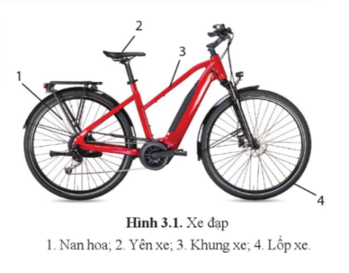\* Thực hiện nhiệm vụ**:

- HS tiếp nhận và thực hiện nhiệm vụ.

- GV quan sát hoạt động của HS, có thể gợi ý để học sinh trả lời.

**\* Báo cáo, thảo luận**

- HS trả lời câu hỏi.

- GV mời HS khác đứng dậy nhận xét, bổ sung (nếu thiếu).

*Gợi ý trả lời: Nam hoa: thép; Yên xe: mút và da; Khung xe: thép; Lốp xe: cao su.*

**\* Kết luận, nhận định:**  GV nhận xét kết quả thực hiện nhiệm vụ của HS.

\* GV dẫn dắt vào bài 3.

**2. Hoạt động 2: Hình thành kiến thức mới về những vấn đề liên quan đến vật liệu cơ khí (40 phút (tiết 1) + 30 phút (tiết 2))**

**2.1. Tìm hiểu khái niệm vật liệu cơ khí (10 phút)**

**a) Mục tiêu:** Giúp HS nêu vật liệu cơ khí là gì, lấy ví dụ về một số vật liệu cơ khí.

**b) Nội dung:** HS đọc SGK và trả lời hoạt động, thảo luận nhóm xây dựng kiến thức bài mới.

**c) Sản phẩm học tập:** Khái niệm vật liệu cơ khí và đáp án cho câu hỏi GV đưa ra.

**d) Tổ chức thực hiện**

**\* Giao nhiệm vụ học tập:**

- GV yêu cầu HS hoạt động nhóm và trả lời câu hỏi (SGK – tr14)

*1. Vật liệu cơ khí là gì?*

*2. Kể tên một số sản phẩm được làm từ vật liệu cơ khí mà em biết.*

**\* Thực hiện nhiệm vụ:**

- HS thực hiện nhiệm vụ cá nhân và thảo luận nhóm để hoàn thành nhiệm vụ.

- GV quan sát , đánh giá thái độ học sinh thực hiện nhiệm vụ học tập.

**\* Báo cáo, thảo luận:**

- GV mời đại diện các nhóm lên trình bày kết quả.

- GV mời HS nhóm khác nhận xét, bổ sung.

*Dự kiến sản phẩm:*

*1. Vật liệu cơ khí là các vật liệu được sử dụng trong sản xuất cơ khí để chế tạo ra các máy móc, thiết bị, công trình, đồ dùng phục vụ cho sản xuất và đời sống.*

*2. Nồi inox, chảo gang, thìa nhôm, bồn rửa bát inox, vỏ quạt nhựa, vỏ điều hòa thép, vòi hoa sen inox, ghế nhựa, hộp nhựa,…*

**\* Kết luận, nhận định:** GV nhận xét kết quả thực hiện nhiệm vụ của HS và chốt lại một số ý kiến cơ bản như dự kiến sản phẩm. HS ghi lại những nội dung chính vào vở.

\* GV dẫn dắt sang hoạt động tiếp theo: tìm hiểu về nội dung phân loại vật liệu cơ khí

**2.2. Tìm hiểu nội dung phân loại vật liệu cơ khí (30 phút)**

**a) Mục tiêu:** Giúp HS phân loại được các vật liệu cơ khí.

**b) Nội dung:** HS hoạt động nhóm tìm hiểu về phân loại vật liệu cơ khí và trả lời các câu hỏi trong SGK.

**c) Sản phẩm học tập:** Phân loại các vật liệu cơ khí và đặc tính của các vật liệu đó, đáp án các câu hỏi mà GV đưa ra.

**d) Tổ chức thực hiện**

**\* Giao nhiệm vụ học tập:**

- GV chiếu hình ảnh sơ đồ phân loại vật liệu cơ khí (hình 3.2) cho HS quan sát.

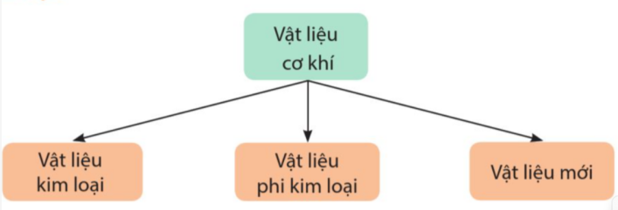

- GV chia lớp thành 3 nhóm, thực hiện các nhiệm vụ độc lập:

*+* ***Nhóm 1:*** Tìm hiểu vật liệu kim loại, nêu khái niệm, mục đích sử dụng, đặc tính và trả lời câu hỏi (SGK – tr15)

*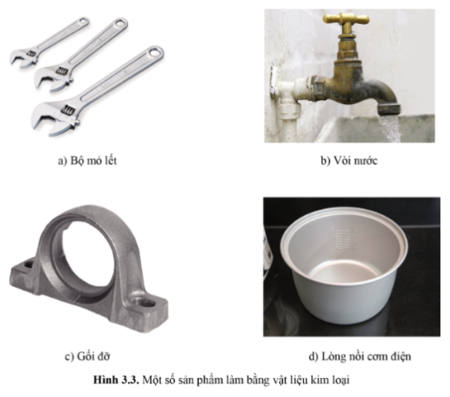Hãy chỉ ra sản phẩm được làm từ gang, thép, hợp kim nhôm, hợp kim đồng ở hình 3.3*

*+* ***Nhóm 2:***Tìm hiểu vật liệu phi kim loại, nêu khái niệm, mục đích sử dụng, đặc tính và trả lời câu hỏi (SGK – tr16)

*1. Vật liệu vô cơ và vật liệu hữu cơ khác nhau ở những đặc điểm nào?*

*2. Hãy chỉ ra đâu là sản phẩm được làm từ vật liệu vô cơ, vật liệu hữu cơ ở hình 3.4.*

*+* ***Nhóm 3:***Tìm hiểu vật liệu mới, nêu đặc điểm và trả lời câu hỏi (SGK – tr16)

*1. Nêu những ưu điểm nổi bật của vật liệu mới.*

*2. Sản phẩm ở hình 3.5 được làm từ vật liệu gì?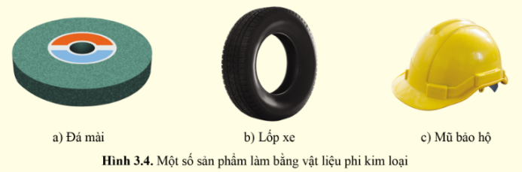*

**\* Thực hiện nhiệm vụ:**

- HS thực hiện nhiệm vụ cá nhân và thảo luận nhóm để hoàn thành nhiệm vụ.

- GV quan sát , chỉ dẫn, hỗ trợ học sinh khi cần, đánh giá thái độ học sinh thực hiện nhiệm vụ học tập.

**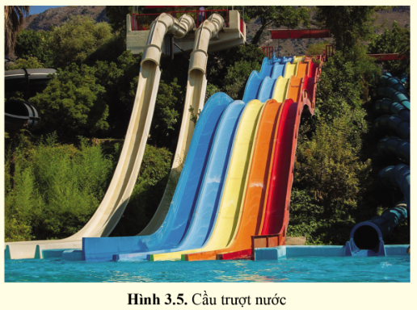\* Báo cáo, thảo luận:** đại diện học sinh các nhóm báo cáo kết quả thực hiện nhiệm vụ học tập. Các HS khác lắng nghe, nhận xét và phát biểu bổ sung (nếu có).

*Sản phẩm dự kiến:*

*1. Vật liệu kim loại*

*Vật liệu kim loại gồm kim loại và các hợp kim của chúng*

*→ Được dùng chủ yếu trong sản xuất cơ khí.*

*- Đặc tính:*

*+ Dẫn điện, dẫn nhiệt tốt*

*+ Phản xạ ánh sáng với màu sắc đặc trưng*

*+ Có khả năng biến dạng dẻo*

*+ Độ bền cơ học cao*

*+ Độ bền hóa học thấp*

*- Ví dụ: gang, thép, hợp kim đồng, hợp kim nhôm,…*

*\*Trả lời câu hỏi (SGK – tr15)*

|  |  |  |  |
| --- | --- | --- | --- |
| *Hình* | *Vật liệu cơ khí* | *Hình* | *Vật liệu cơ khí* |
| *A* | *Thép* | *c* | *Gang* |
| *B* | *Hợp kim đồng* | *d* | *Hợp kim nhôm* |

*2. Vật liệu phi kim loại*

*- Vật liệu phi kim loại:*

*+ Vật liệu vô cơ (ceramic): là hợp chất giữa kim loại và các phi kim với nhau dưới dạng oxide, nitrit, carbit,…*

*+ Vật liệu hữu cơ (polymer): thành phần hóa học chủ yếu là carbon và hydrogen.*

*\*Trả lời câu hỏi (SGK – tr16)*

*1.*

|  |  |  |
| --- | --- | --- |
| ***So sánh*** | ***Vật liệu vô cơ*** | ***Vật liệu hữu cơ*** |
| *Thành phần* | *Hợp chất của kim loại và phi kim hoặc phi kim và phi kim.* | *Chủ yếu là carbon và hydrogen.* |
| *Tính chất* | *Không biến dạng dẻo* | *Biến dạng dẻo ở nhiệt độ cao* |

*2.*

*+ Vật liệu vô cơ: đá mài*

*+ Vật liệu hữu cơ: lốp xe, mũ bảo hộ*

***3. Vật liệu mới***

*- Vật liệu mới:*

*+ Composite: gồm hai hoặc nhiều thành phần kết hợp với nhau có tính chất vượt trội hẳn so với vật liệu ban đầu.*

*+ Nano: có câu trúc từ các hạt với kích thước rất nhỏ (1 đến 100 nanomet), có tính chất đặc biệt.*

***\*Trả lời câu hỏi (SGK – tr16)***

*1. Các ưu điểm nổi bật của vật liệu mới là bền, cứng và nhẹ.*

*2. Sản phẩm ở hình 3.5 làm từ vật liệu composite.*

**\* Kết luận, nhận định:**

- GV nhận xét thái độ, kết quả thực hiện nhiệm vụ của HS, kiểm tra lại sự nắm bắt kiến thức của HS và chốt lại một số ý kiến cơ bản như dự kiến sản phẩm. HS ghi những nội dung trọng tâm vào vở ghi.

\* GV dặn học sinh về nhà ôn lại kiến thức đã học, đọc nội dung phần còn lại của bài, trả lời các câu hỏi.

**Tiết 2:**

**2.3. Tìm hiểu tính chất đặc trưng của vật liệu cơ khí (30 phút)**

**a) Mục tiêu:** Giúp HS mô tả được tính chất cơ bản của vật liệu cơ khí.

**b) Nội dung:** HS hoạt động nhóm tìm hiểu về các đặc trưng của vật liệu cơ khí và trả lời các câu hỏi trong SGK.

**c) Sản phẩm học tập:** HS nêu được tính chất cơ bản của vật liệu cơ khí và trả lời được câu hỏi mà GV đưa ra.

**d) Tổ chức thực hiện:**

**\* Giao nhiệm vụ học tập**

- GV yêu cầu HS thảo luận nhóm, đọc thông tin trong SGK trả lời câu hỏi (SGK – tr17)

*1. Vật liệu cơ khí có những tính chất gì?*

*2. Tính công nghệ của vật liệu cơ khí có ý nghĩa gì trong sản xuất.*

- GV hướng dẫn và nêu các tính chất cơ học, tính chất vật lí, tính chất hóa học và tính công nghệ của vật liệu cơ khí.

**\* Thực hiện nhiệm vụ:**

- HS thực hiện nhiệm vụ cá nhân và thảo luận nhóm để hoàn thành nhiệm vụ.

- GV quan sát , chỉ dẫn, hỗ trợ học sinh khi cần, đánh giá thái độ học sinh thực hiện nhiệm vụ học tập.

**\* Báo cáo, thảo luận:** đại diện học sinh các nhóm báo cáo kết quả thực hiện nhiệm vụ học tập. Các HS khác lắng nghe, nhận xét và phát biểu bổ sung (nếu có).

*Sản phẩm dự kiến:*

*1.**1. Tính chất cơ học*

*- Thể hiện khả năng chịu dược các tác dụng từ ngoại lực của vật liệu*

*- Đặc trưng bởi:*

*+ Độ bền: chỉ tiêu cơ bản của vật liệu, thể hiện khả năng chống lại biến dạng dẻo hay phá hủy của vật liệu dưới tác dụng của ngoại lực.*

*+ Độ dẻo: khả năng biến dạng dẻo của vật liệu dưới tác dụng của ngoại lực.*

*+ Độ cứng: khả năng chống lại biến dạng dẻo của lớp về mặt vật liệu dưới tác dụng của ngoại lực.*

*2. Tính chất vật lí*

*- Thể hiện qua nhiệt độ nóng chảy, tính dẫn nhiệt, khối lượng riêng,…*

*3. Tính chất hóa học  
- Thể hiện qua khả năng chịu được các tác dụng hóa học trong các môi trường: acid, base, muối và tính chống ăn mòn.*

*4. Tính chất công nghệ*

*- Thể hiện qua khả năng gia công của vật liệu: tính đúc, tính hàn, tính rèn, tính gia công cắt gọt,…*

*2.* *Ý nghĩa của tính công nghệ trong sản xuất là thể hiện khả năng gia công của vật liệu dễ hay khó (tính hàn, tính đúc, tính rèn, cắt gọt,…). Từ đó, chúng ta có thể lựa chọn phương pháp gia công phù hợp.*

**\* Kết luận, nhận định:**

- GV nhận xét thái độ, kết quả thực hiện nhiệm vụ của HS, kiểm tra lại sự nắm bắt kiến thức của HS và chốt lại một số ý kiến cơ bản như dự kiến sản phẩm. HS ghi những nội dung trọng tâm vào vở ghi.

\* GV chuyển sang nội dung luyện tập.

**3. Hoạt động 3: Luyện tập (10 phút)**

**a) Mục tiêu:** HS củng cố các kiến thức về khái niệm, phân loại và tính chất của vật liệu cơ khí.

**b) Nội dung:** HS trả lời các câu hỏi trong mục Luyện tập SGK trang 17 và phiếu bài tập trắc nghiệm.

**c) Sản phẩm học tập:** Đáp án câu hỏi trắc nghiệm và Luyện tập.

**d) Tổ chức thực hiện:**

**\* Giao nhiệm vụ học tập:**

*-* GV phát phiếu bài tập chứa các câu hỏi trắc nghiệm yêu cầu cá nhân HS lựa chọn các đáp án chính xác.

|  |
| --- |
| **Họ và tên:**  **Lớp:**  **PHIẾU BÀI TẬP**  **Câu 1:** Vật liệu mới là  A. Hợp kim nhôm B. Cao su C. Vật liệu nano D. Nhựa  **Câu 2:** Quan sát bộ mỏ lết và cho biết đây là sản phẩm được làm từ vật liệu kim loại nào?  A. . Gang B. Thép  C. Hợp kim nhôm D. Hợp kim đồng  **Câu 3:** Đâu không phải tính chất của vật liệu kim loại là?  A. Tính dẫn điện và dẫn nhiệt tốt B. Hầu hết có khả năng biến dạng dẻo  C. Độ bền cơ học cao D. Độ bền hóa học cao  **IMG_256Câu 4:** Phân xưởng A gia công dập vỏ tủ điện thì trong quy trình chế tạo vỏ tủ điện không cần bước nào trong quy trình chế tạo cơ khí?  A. Chuẩn bị chế tạo B. Gia công chi tiết  C. Lắp ráp chi tiết D. Kiểm tra và hoàn thiện sản phẩm  **Câu 5:**Tính công nghệ của vật liệu đặc trưng bởi?  A. Độ bền, độ dẻo, độ cứng B. Nhiệt độ nóng chảy, tính dẫn nhiệt, dẫn điện  C. Tính chịu axit, kiềm muối; tính chống ăn mòn D. Tính đúc, tính hàn, tính rèn, tính gia công cắt gọt |

- GV yêu cầu HS hoạt động nhóm đôi hoàn thành nhiệm vụ trong mục **Luyện tập (SGK – tr17)**

*1. Sắp xếp các sản phẩm sau đây: túi bóng, dao, kéo, vỏ bút bi, ngòi bút máy, ốp điện thoại, bình ga, téc nước vào các nhóm vật liệu mà chúng được chế tạo.*

*2. So sánh tính dẫn nhiệt, dẫn điện của thép với hợp kim đồng.*

*3. Vì sao phải nghiên cứu tính chất của các vật liệu?*

**\* Thực hiện nhiệm vụ:**

**-** HS thực hiện nhiệm vụ cá nhân và thảo luận nhóm để hoàn thành nhiệm vụ học tập.

- GV quan sát, hỗ trợ học sinh nếu cần.

**\* Báo cáo, thảo luận:**

- Đại diện học sinh báo cáo kết quả thực hiện nhiệm vụ học tập (trả lời câu hỏi). HS khác đối chiếu, bổ sung, đóng góp ý kiến (nếu có).

- HS xung phong trình bày kết quả hoạt động phần Luyện tập.

- Các HS còn lại lắng nghe, nhận xét, bổ sung (nếu có).

*Kết quả và sản phẩm dự kiến:*

|  |  |  |  |  |  |
| --- | --- | --- | --- | --- | --- |
| *Câu* | *1* | *2* | *3* | *4* | *5* |
| *Đáp án* | *C* | *B* | *D* | *C* | *D* |

*Luyện tập (SGK – tr13)*

*1. Túi bóng, vỏ bút bi, ốp điện thoại: chất dẻo; dao, kéo, ngòi bút máy, bình ga, téc nước: kim loại.*

*2. Gợi ý*

*- Tính dẫn nhiệt: thép kém hơn hợp kim đồng*

*- Tính dẫn điện: thép kém hơn hợp kim đồng*

*3. Phải nghiên cứu tính chất của các vật liệu để sử dụng vật liệu cho đúng, các sản phẩm cơ khí có chất lượng cao.*

**\* Kết luận, nhận định:**

- Giáo viên tổng kết và chốt lại kiến thức căn bản như sản phẩm dự kiến .

- Giáo viên nhận xét sản phẩm của học sinh, đánh giá và ghi điểm cho học sinh.

**\* Giáo viên liên hệ thực tế, lồng ghép giáo dục bảo vệ môi trường, giáo dục tư tưởng chính trị, đạo đức, an toàn lao động và giáo dục pháp luật cho học sinh để các em có thêm hiểu biết và thực hiện nghiêm túc.**

\* GV dẫn dắt sang hoạt động vận dụng

**4. Hoạt động 4: Vận dụng (5 phút)**

**a a) Mục tiêu:** Giúp HS vận dụng những kiến thức, kĩ năng đã học để nhận biết được vật liệu cơ khí.

**b) Nội dung:** HS sử dụng SGK và vận dụng kiến thức đã học để làm bài tập trong mục Vận dụng SGK trang 17.

**c) Sản phẩm học tập:** câu trả lời của học sinh.

**d) Tổ chức thực hiện:**

**\* Giao nhiệm vụ học tập:**

- GV yêu cầu HS thực hiện yêu cầu trong mục **Vận dụng (SGK – tr17):**

*Quan sát những đồ dùng, thiết bị trong gia đình em và cho biết vật liệu chế tạo ra nó thuộc nhóm vật liệu nào?*

**\* Thực hiện nhiệm vụ:**

- HS suy nghĩ trả lời câu hỏi vận dụng.

- GV điều hành, quan sát, hỗ trợ.

\* **Báo cáo, thảo luận:**

- HS xung phong trả lời câu hỏi vận dụng

- HS khác theo dõi, nhận xét.

*Gợi ý trả lời:*

*+ Vỏ quạt: chất dẻo;*

*+ Thìa: kim loại;*

*+ Bồn rửa bát: inox;*

*+ Cốc: thủy tinh;*

*+ …*

**\* Kết luận, nhận định:**

- GV nhận xét, tuyên dương HS và kết thúc tiết học.

**\*Giao nhiệm vụ về nhà:**

- Xem lại kiến thức bài 3.

- Xem trước nội dung bài 4: Vật liệu thông dụng và vật liệu mới trong cơ khí. Tìm kiếm các thông tin liên quan đến nội dung bài học và trả lời các câu hỏi trong SGK.

|  |  |
| --- | --- |
| *Ngày 29 tháng 9 năm 2024* | *Họ và tên giáo viên:* Nguyễn Duy Thanh  *Tổ chuyên môn: Lý – CN - Tin* |

**TÊN BÀI DẠY:**

**PHẦN I. CƠ KHÍ CHẾ TẠO**

**CHỦ ĐỀ 3: CÁC PHƯƠNG PHÁP GIA CÔNG CƠ KHÍ**

**BÀI 6: KHÁI QUÁT VỀ CÁC PHƯƠNG PHÁP GIA CÔNG CƠ KHÍ.**

Môn học :Công nghệ 11- Cơ khí ; Lớp : 11A6, 11A7, 11A8

Thời gian thực hiện : 1 tiết

**I. Mục tiêu**

**1. Về kiến thức**

Sau khi học xong bài này, HS sẽ:

**-** Trình bày được khái niệm, phân loại phương pháp gia công cơ khí.

**2. Về năng lực**

- Năng lực chung:

+ Năng lực tự chủ và tự học: Biết lựa chọn các nguồn tài liệu học tập phù hợp.

+ Năng lực giao tiếp và hợp tác: tiếp thu kiến thức, trao đổi học hỏi bạn bè thông qua việc thực hiện nhiệm vụ các hoạt động cặp đôi, nhóm; có thái độ tôn trọng, lắng nghe, có phản ứng tích cực trong giao tiếp.

+ Năng lực giải quyết vấn đề và sáng tạo: Xác định được và tìm hiểu được các thông tin liên quan đến vấn đề, đề xuất giải quyết vấn đề trong tình huống thực tiễn mà giáo viên đưa ra trong các hoạt động.

- Năng lực chuyên môn:

+ Năng lực nhận thức công nghệ: Học sinh trình bày được khái niệm, phân loại phương pháp gia công cơ khí.

+ Năng lực đánh giá công nghệ: Nhận biết một số phương pháp gia công cơ khí.

**3. Về phẩm chất**

- Phẩm chất nhân ái: Biết quan tâm, giúp đỡ, chia sẻ những khó khăn trong việc thực hiện nhiệm vụ học tập với các bạn và thầy cô, cha mẹ...

- Phẩm chất chăm chỉ: Tích cực nghiên cứu tài liệu, thường xuyên thực hiện các nhiệm vụ học tập tìm hiểu các ngành nghề liên quan đến lĩnh vực cơ khí chế tạo.

- Phẩm chất trách nhiệm: Có trách nghiệm trong công việc được phân công, phối hợp với các thành viên khác trong nhóm để hoàn thành nhiệm vụ học tập.

- Phẩm chất trung thực: Về kết quả trả lời các câu hỏi, điền phiếu học tập, đánh giá chéo sản phẩm.

**II. Thiết bị dạy học và học liệu**

**1. Đối với GV:**

- SGK, tài liệu giảng dạy, giáo án PPT, các phiếu học tập.

- Một số tranh giáo khoa về các hình ảnh trong bài 6: hình ảnh vai trò của gia công cơ khí, hình ảnh một số phương pháp gia công cơ khí,…

- Máy tính, máy chiếu.

**2. Đối với HS**: SGK, vở ghi.

**III. Tiến trình dạy học**

**1. Hoạt động 1: Mở đầu: Tạo tình huống để học sinh tìm hiểu về các phương pháp gia công cơ khí (5 phút)**

**a) Mục tiêu:** Tạo cho HS hứng thú và có nhu cầu, mong muốn được tìm hiểu về các phưng pháp gia công cơ khí.

**b) Nội dung:** GV yêu cầu HS trả lời câu hỏi mở đầu.

**c) Sản phẩm:** Dựa vào kiến thức của bản thân, HS thực hiện yêu cầu GV đưa ra.

**d) Tổ chức thực hiện**

**\* Giao nhiệm vụ học tập:**

- GV yêu cầu HS thảo luận nhóm đôi trả lời câu hỏi mở đầu:

*Để tạo ra các chi tiết máy từ phôi cần phải thực hiện những công việc gì?*

**\* Thực hiện nhiệm vụ**:

- HS tiếp nhận nhiệm vụ. HS suy nghĩ câu trả lời và thảo luận nhóm đưa ra kết quả cho câu hỏi trên.

- GV quan sát hoạt động của HS, có thể gợi ý để học sinh trả lời.

**\* Báo cáo, thảo luận**

- HS xung phong trả lời câu hỏi mở đầu.

- GV mời HS khác đứng dậy nhận xét, bổ sung (nếu thiếu).

Sản phẩm dự kiến: *Để chế tạo được các chi tiết máy từ phôi cần phải tác động vào phôi để biến đổi phôi thành các chi tiết máy. Quá trình tác động trên được hiểu là quá trình gia công chi tiết.*

**\* Kết luận, nhận định:**  GV nhận xét kết quả thực hiện nhiệm vụ của HS.

**\* GV dẫn dắt vào bài** **6.**

**2. Hoạt động 2: Hình thành kiến thức mới về các phương pháp gia công cơ khí (25 phút)**

**2.1. Tìm hiểu khái niệm phương pháp gia công cơ khí (10 phút)**

**a) Mục tiêu:** Giúp HS hiểu được thế nào là phương pháp gia công cơ khí.

**b) Nội dung:** HS đọc SGK và trả lời hoạt động, thảo luận nhóm xây dựng kiến thức bài mới.

**c) Sản phẩm học tập:** Khái niệm phương pháp gia công cơ khí và trả lời được các câu hỏi mà GV đưa ra.

**d) Tổ chức thực hiện**

**\* Giao nhiệm vụ học tập:** - GV yêu cầu HS hoạt động nhóm 4, đọc thông tin trong SGK và trả lời câu hỏi (SGK – tr29)

*1. Phương pháp gia công cơ khí là gì?*

*2. Quan sát hình 6.1 và cho biết vai trò của gia công cơ khí. Lấy ví dụ minh họa.*

*3. Quá trình vận chuyển và kiểm đếm sản phẩm có phải là các quá trình gia công cơ khí?*

**\* Thực hiện nhiệm vụ:**

- HS thực hiện nhiệm vụ cá nhân và thảo luận nhóm để hoàn thành nhiệm vụ.

- GV quan sát , đánh giá thái độ học sinh thực hiện nhiệm vụ học tập.

**\* Báo cáo, thảo luận:**

- GV mời đại diện các nhóm lên trình bày kết quả.

- GV mời HS nhóm khác nhận xét, bổ sung.

*Dự kiến sản phẩm:*

*1. Phương pháp gia công cơ khí là cách thức con người sử dụng sức lao động, máy móc tác động vào vật liệu cơ khí làm thay đổi hình dạng, kích thước, trạng thái hoặc tính chất của vật liệu để tạo ra các sản phẩm.*

*2. Vai trò của gia công cơ khí là biến đổi các vật liệu cơ khí thành các sản phẩm phục vụ lợi ích của con người. Ví dụ: Sử dụng phương pháp gia công cơ khí để biến đổi vật liệu inox thành bộ dụng cụ đồ ăn, biến đổi vật liệu đồng thành các bức tượng.*

*3. Quá trình vận chuyển và kiểm đếm sản phẩm không phải là quá trình gia công cơ khí.*

**\* Kết luận, nhận định:** GV nhận xét kết quả thực hiện nhiệm vụ của HS và chốt lại một số ý kiến cơ bản như dự kiến sản phẩm. HS ghi lại những nội dung chính vào vở.

\* Giáo viên mở rộng: Chất lượng của các sản phẩm được tạo ra từ các phương pháp gia công cơ khí được đánh giá thông qua các yếu tố: độ chính xác về kích thước, hình dạng, vị trí tương quan giữa các bề mặt, chất lượng bề mặt gia công...HS lắng nghe và ghi nhớ.

\* GV dẫn dắt sang hoạt động tiếp theo: tìm hiểu về vai trò của cơ khí chế tạo

**2.2. Tìm hiểu phân loại phương pháp gia công cơ khí (15 phút)**

**a) Mục tiêu:** Giúp HS phân loại được các phương pháp gia công cơ khí

**b) Nội dung:** HS hoạt động nhóm tìm hiểu phân loại gia công cơ khí và trả lời các câu hỏi trong SGK.

**c) Sản phẩm học tập:** HS trả lời được câu hỏi GV đưa ra và nhận biết các phương pháp gia công cơ khí có phoi và không phoi.

**d) Tổ chức thực hiện**

**\* Giao nhiệm vụ học tập:**

- GV chia lớp thành 4 nhóm, tìm hiểu thế nào là phương pháp gia công không phôi, gia công cắt gọt và trả lời câu hỏi (SGK – tr30)

*1. Vì sao gọi là phương pháp gia công không phoi? Kể tên một số phương pháp gia công không phoi mà em biết.*

*2. Quan sát hình 6.2 và cho biết phương pháp nào là phương pháp gia công cắt gọt, gia công không phoi, gia công bằng máy và gia công bằng tay.*

**\* Thực hiện nhiệm vụ:**

- HS thực hiện nhiệm vụ cá nhân và thảo luận nhóm để hoàn thành nhiệm vụ.

- GV quan sát , chỉ dẫn, hỗ trợ học sinh khi cần, đánh giá thái độ học sinh thực hiện nhiệm vụ học tập.

**\* Báo cáo, thảo luận:** đại diện học sinh các nhóm báo cáo kết quả thực hiện nhiệm vụ học tập. Các HS khác lắng nghe, nhận xét và phát biểu bổ sung (nếu có).

*Sản phẩm dự kiến:*

- Gia công không phoi là phương pháp gia công cơ khí mà vật liệu đầu vào sau khi trải qua quá trình gia công không bị loại bỏ ra khỏi sản phẩm. Thường sử dụng để chế tạo phôi hoặc các chi tiết yêu cầu về độ chính xác không cao.

- Gia công cắt gọt là phương pháp gia công cơ khí mà sản phẩm được hình thành nhờ sự bóc tách lớp vật liệu ra khỏi phôi trong quá trình gia công. THường sử dụng để gia công các chi tiết có độ chính xác cao.

***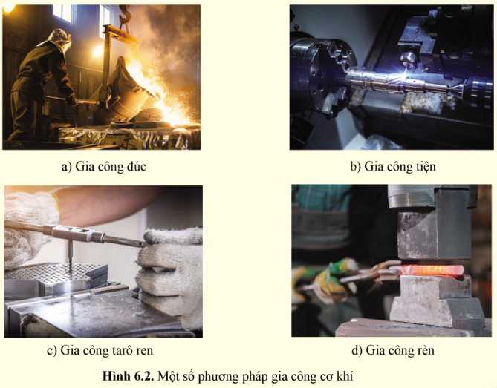\*Trả lời câu hỏi (SGK – tr30)***

1. Gọi là gia công không phoi vì quá trình gia công mà kim loại vẫn được giữ nguyên không bị thải ra như: đúc, rèn, ép, kéo dập,…

2. a) gia công không phoi và gia công bằng tay.

b) gia công cắt gọt và gia công bằng máy.

c)  gia công cắt gọt và gia công bằng tay.

d) gia công không phoi và gia công bằng máy.

**\* Kết luận, nhận định:**

GV nhận xét thái độ, kết quả thực hiện nhiệm vụ của HS, kiểm tra lại sự nắm bắt kiến thức của HS và chốt lại một số ý kiến cơ bản như dự kiến sản phẩm. HS ghi những nội dung trọng tâm vào vở ghi.

\* GV chuyển sang nội dung luyện tập.

**3. Hoạt động 3: Luyện tập (10 phút)**

**a) Mục tiêu:**HS củng cố, hệ thống hóa kiến thức về phương pháp gia công cơ khí thông qua câu hỏi luyện tập.

**b) Nội dung:** HS trả lời các câu hỏi trong mục Luyện tập SGK trang 30 và phiếu bài tập trắc nghiệm.

**c) Sản phẩm học tập:** Đáp án câu hỏi trắc nghiệm và Luyện tập.

**d) Tổ chức thực hiện:**

**\* Giao nhiệm vụ học tập:**

**GV thu sản phẩm khoảng 5-7 học sinh hoàn thành nhanh nhất và lấy điểm KTTX**

*-* GV phát phiếu bài tập chứa các câu hỏi trắc nghiệm yêu cầu cá nhân HS lựa chọn các đáp án chính xác.

|  |
| --- |
| **Họ và tên:**  **Lớp:**  **PHIẾU BÀI TẬP**  **Câu 1:** Phương pháp gia công cơ khí là gì?  A. Là cách thức con người sử dụng sức lao động, máy móc tác động vào vật liệu cơ khí làm thay đổi hình dạng, kích thước, trạng thái hoặc tính chất của vật liệu để tạo ra các sản phẩm.  B. Là phương pháp gia công cơ khí mà vật liệu đầu vào sau khi trải qua quá trình gia công không bị loại ra khỏi sản phẩm.  C. Là phương pháp gia công cơ khí mà sản phẩm được hình thành nhờ sự bóc tách lớp vật liệu ra khỏi phôi trong quá trình gia công.  D. Là phương pháp gia công bằng cách nấu chảy nguyên liệu đầu vào thành trạng thái lỏng sau đó rót vào khuôn.  **Câu 2:** Quá trình liên quan trực tiếp đến việc thay đổi hình dạng, kích thước, trạng thái hoặc tính chất vật liệu là quá trình  A. Công nghệ B. Sản xuất C. Gia công D. Lắp ráp  **Câu 3:** Chọn câu sai: Sản phẩm cơ khí là  A. Chi tiết B. Bộ phận máy C. Máy hoàn chỉnh D. Phôi  **Câu 4:** Chất lượng của sản phẩm được tạo ra bởi gia công cơ khí sẽ được đánh giá thông qua yếu tố nào?  A. Độ chính xác về kích thước  B. Độ chính xác về vị trí tương quan giữa các bề mặt  C. Độ chính xác về hình dạng và chất lượng bề mặt gia công  D. Cả 3 đáp án trên  **Câu 5:** Dựa vào sự hình thành phoi của quá trình gia công mà gia công cơ khí được chia làm   1. Gia công không phoi, gia công có phoi và gia công cắt gọt 2. Gia công không phoi, gia công có phoi 3. Gia công có phoi, gia công cắt gọt   D. Gia công có phôi, gia công đúc  **Câu 6:** Phương pháp gia công không phoi là  A. Xọc B. Phay C. Bào D. Dập  **Câu 7:** Phương pháp gia công có phoi là?  A. Tiện B. Đúc C. Rèn D. Cán  **Câu 8:** Phương pháp gia công không phoi là?  A. Tiện B. Khoan C. Hàn D. Mài  **Câu 9:** Gia công không phoi là?  A. Là cách thức con người sử dụng sức lao động, máy móc tác động vào vật liệu cơ khí làm thay đổi hình dạng, kích thước, trạng thái hoặc tính chất của vật liệu để tạo ra các sản phẩm. B. Là phương pháp gia công cơ khí mà vật liệu đầu vào sau khi trải qua quá trình gia công không bị loại ra khỏi sản phẩm. C. Là phương pháp gia công cơ khí mà sản phẩm được hình thành nhờ sự bóc tách lớp vật liệu ra khỏi phôi trong quá trình gia công.  D. Là phương pháp gia công bằng cách nấu chảy nguyên liệu đầu vào thành trạng thái lỏng sau đó rót vào khuôn.  **Câu 10:** Phương pháp gia công có phoi là?  A. Hàn B. Cán C. Khoan D. Kéo  **Câu 11:** Gia công đúc là phương pháp  A. Gia công cắt gọt B. Gia công không phoi  C. Gia công bằng máy D. Gia công bằng tay  **Câu 12:** Gia công cắt gọt (gia công không phoi) là?  A. Là cách thức con người sử dụng sức lao động, máy móc tác động vào vật liệu cơ khí làm thay đổi hình dạng, kích thước, trạng thái hoặc tính chất của vật liệu để tạo ra các sản phẩm.  B. Là phương pháp gia công cơ khí mà vật liệu đầu vào sau khi trải qua quá trình gia công không bị loại ra khỏi sản phẩm.  C. Là phương pháp gia công cơ khí mà sản phẩm được hình thành nhờ sự bóc tách lớp vật liệu ra khỏi phôi trong quá trình gia công.  D. Là phương pháp gia công bằng cách nấu chảy nguyên liệu đầu vào thành trạng thái lỏng sau đó rót vào khuôn.  **Câu 13:** Cho các phát biểu sau, phát biểu KHÔNG ĐÚNG là   1. Dựa vào sự hình thành phoi của quá trình gia công mà gia công cơ khí chia làm gia công không phôi và gia công cắt gọt. 2. Nhờ có gia công cơ khí mà các vật liệu đã trở thành vật dụng, máy móc, công cụ, ... đem lại nhiều tiện ích trong sản xuất và đời sống. 3. Quá trình vận chuyển, kiểm đếm sản phẩm không phải là các quá trình gia công cơ khí. 4. Gia công cắt gọt thường sử dụng để gia công các chi tiết có độ chính xác cao. 5. Chất lượng sản phẩm gia công cơ khí chỉ được đánh giá qua độ chính xác về hình dạng và chất lượng bề mặt gia công.   A. 1, 2 B. 1, 5 C. 3, 5 D. 4, 5  **Câu 14:** Cho các phát biểu sau, phát biểu đúng là   1. Quá trình vận chuyển, kiểm đếm sản phẩm là các quá trình gia công cơ khí. 2. Căn cứ vào yêu cầu kĩ thuật của sản phẩm mà người ta chỉ sử dụng một phương pháp gia công. 3. Gia công cắt gọt thường sử dụng để gia công các chi tiết có độ chính xác cao. 4. Gia công không phoi thường sử dụng để gia công chế tạo phôi hoặc các chi tiết có độ chính xác không cao. 5. Phương pháp gia công không phoi thông dụng hiện nay là tiện, phay, khoan, mài, ...   A. 1, 2 B. 3, 4 C. 3, 5 D. 4, 5  **Câu 15:** Cho các phát biểu sau, phát biểu KHÔNG ĐÚNG là   1. Phương pháp gia công cơ khí là cách thức con người sử dụng sức lao động, máy móc tác động vào vật liệu cơ khí làm thay đổi hình dạng, kích thước, trạng thái hoặc tính chất của vật liệu để tạo ra các sản phẩm. 2. Nhờ có gia công cơ khí mà các vật liệu đã trở thành vật dụng, máy móc, công cụ, ... đem lại nhiều tiện ích trong sản xuất và đời sống. 3. Quá trình vận chuyển, kiểm đếm sản phẩm là các quá trình gia công cơ khí. 4. Tùy thuộc vào yêu cầu kĩ thuật của sản phẩm mà người ta sử dụng một hoặc kết hợp nhiều phương pháp gia công khác nhau. 5. Gia công cắt gọt thường sử dụng để gia công các chi tiết có độ chính xác không cao.   A. 1, 3 B. 3, 5 C. 3, 4 D.2, 4 |

- GV yêu cầu HS hoạt động nhóm đôi hoàn thành nhiệm vụ trong mục Luyện tập (SGK tr30)

*1. Phân biệt sự khác nhau giữa phôi và phoi*

*2.So sánh sự khác nhau của phương pháp gia công không phoi và phương pháp gia công cắt gọt.*

**\* Thực hiện nhiệm vụ:**

**-** HS thực hiện nhiệm vụ cá nhân và thảo luận nhóm để hoàn thành nhiệm vụ học tập.

- GV quan sát, hỗ trợ học sinh nếu cần.

**\* Báo cáo, thảo luận:**

- Đại diện học sinh báo cáo kết quả thực hiện nhiệm vụ học tập (trả lời câu hỏi). HS khác đối chiếu, bổ sung, đóng góp ý kiến (nếu có).

- HS xung phong trình bày kết quả hoạt động phần Luyện tập.

- Các HS còn lại lắng nghe, nhận xét, bổ sung (nếu có).

*Kết quả và sản phẩm dự kiến:*

|  |  |  |  |  |  |
| --- | --- | --- | --- | --- | --- |
| *Câu* | *Đáp án* | *Câu* | *Đáp án* | *Câu* | *Đáp án* |
| *1* | *A* | *6* | *D* | *11* | *B* |
| *2* | *C* | *7* | *A* | *12* | *C* |
| *3* | *D* | *8* | *C* | *13* | *B* |
| *4* | *D* | *9* | *B* | *14* | *B* |
| *5* | *B* | *10* | *C* | *15* | *B* |

*Luyện tập (SGK – tr30)*

*1. Phôi trong cơ khí chế tạo là đối tượng sản xuất của quá trình gia công cơ khí. Phôi được hiểu là nguyên liệu, vật liệu chính để tạo ra sản phẩm cơ khí. Phoi là lớp vật liệu được loại bỏ khỏi phôi trong quá trình gia công cắt gọt để tạo ra sản phẩm cơ khí.*

*2. Sự khác nhau cơ bản nhất giữa phương pháp gia công không phoi và phương pháp gia công cắt gọt là sau khi trải qua quá trình gia công thì với phương pháp gia công không phoi, vật liệu không bị loại bỏ ra khỏi sản phẩm, còn với phương pháp gia công cắt gọt thì có phần vật liệu bị loại bỏ.*

**\* Kết luận, nhận định:**

- Giáo viên tổng kết và chốt lại kiến thức căn bản như sản phẩm dự kiến (trả lời câu hỏi trắc nghiệm).

- Giáo viên nhận xét sản phẩm của học sinh, đánh giá và ghi điểm cho học sinh.

**\* Giáo viên liên hệ thực tế, lồng ghép giáo dục bảo vệ môi trường, giáo dục tư tưởng chính trị, đạo đức, an toàn lao động và giáo dục pháp luật cho học sinh để các em có thêm hiểu biết và thực hiện nghiêm túc.**

\* GV dẫn dắt sang hoạt động vận dụng

**4. Hoạt động 4: Vận dụng (5 phút)**

**a) Mục tiêu:** Giúp HS vận dụng các kiến thức, kĩ năng đã học vào giải quyết các bài tập GV đưa ra.

**b) Nội dung:** HS sử dụng SGK và vận dụng kiến thức đã học để làm bài tập trong mục Vận dụng SGK trang 30.

**c) Sản phẩm học tập:**Đáp án câu hỏi vận dụng SGK trang 9.

**d) Tổ chức thực hiện:**

**\* Giao nhiệm vụ học tập:**

GV yêu cầu HS thực hiện yêu cầu trong mục **Vận dụng(SGK – tr30):** *Hãy kể tên một số sản phẩm xung quanh em được chế tạo bằng phương pháp gia công cơ khí?*

**\* Thực hiện nhiệm vụ:**

- HS sưu tầm hình ảnh, tìm hiểu công dụng của các loại máy móc.

- Giáo viên hỗ trợ học sinh khi cần.

\* **Báo cáo, thảo luận:**

- Đại diện nhóm HS trả lời câu hỏi vận dụng

- HS khác theo dõi, nhận xét.

***Gợi ý trả lời:***

*+ Dao: gia công bằng tay (gia công không phoi: rèn)*

*+ Máy xay thịt: gia công bằng máy (gia công có phoi: tiện)*

*+ Nồi, xong, chảo: gia công bằng máy (gia công không phoi: đúc).*

**\* Kết luận, nhận định:**

GV nhận xét kết quả báo cáo của HS.

**\*Giao nhiệm vụ về nhà:**

- Xem lại kiến thức bài 6.

- Xem trước nội dung bài 7: Phương pháp gia công không phoi. Tìm kiếm các thông tin liên quan đến nội dung bài học và trả lời các câu hỏi trong SGK.